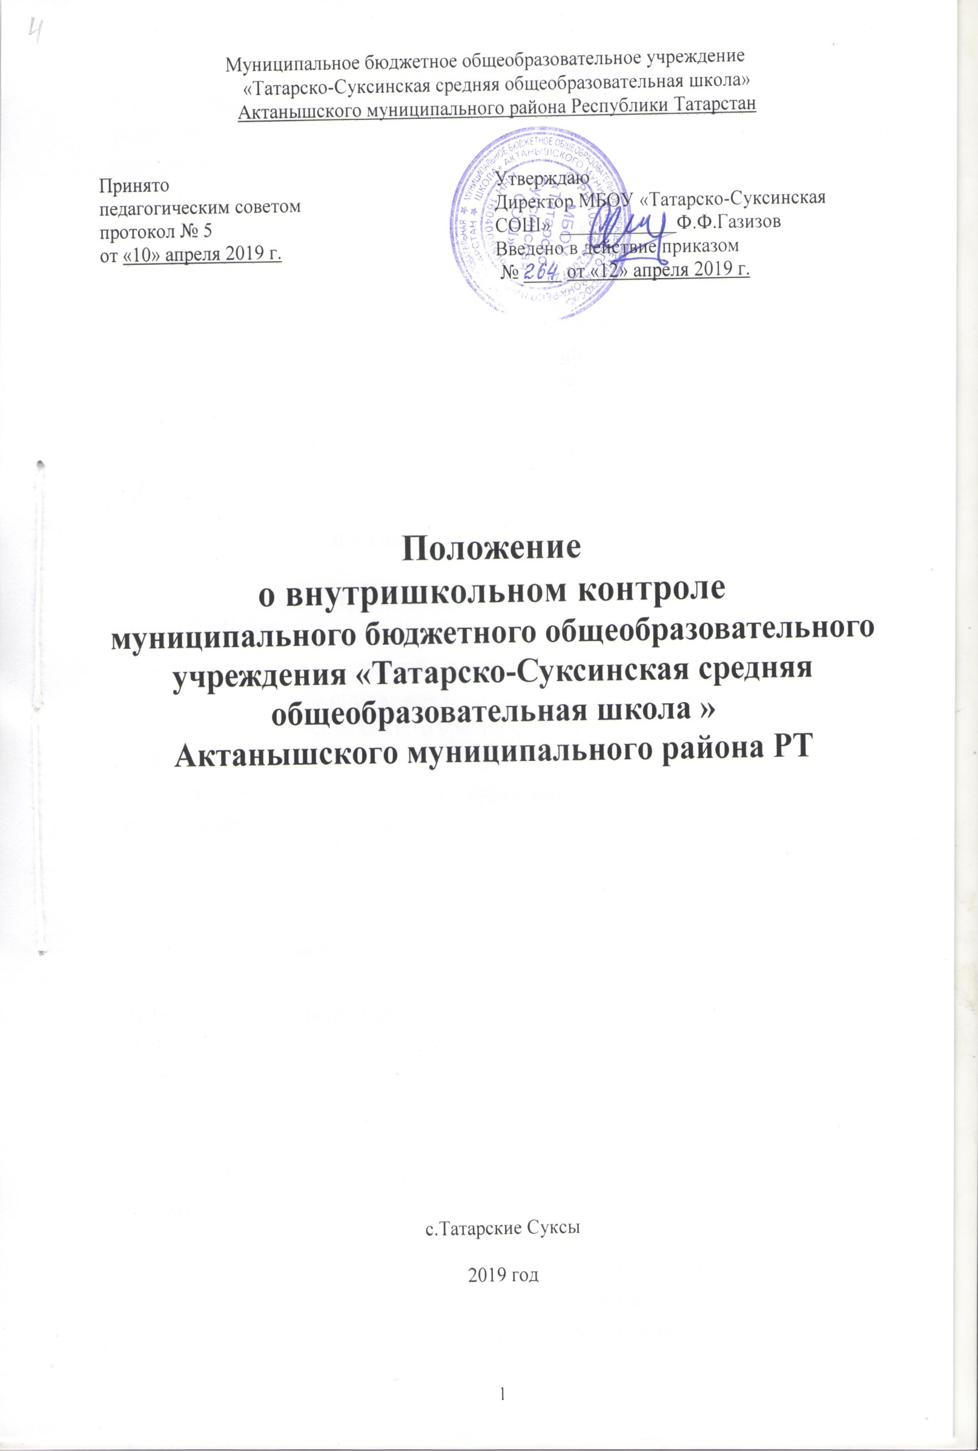
I. Общие положения

1.1. Настоящее положение о внутришкольном контроле (далее – Положение) разработано в соответствии с Федеральным законом от 29.12.2012 №273-ФЗ "Об образовании в Российской Федерации", Письмом министерства образования РФ от 10.09.1999 г. № 22¬06-874 «Об обеспечении инспекционно-контрольной деятельности», Уставом школы и локальными актами школы.

1.2. Настоящее Положение регламентирует содержание и порядок проведения внутришкольного контроля (далее – BШK) в школе администрацией.

1.3. ВШК – главный источник информации и диагностики состояния образовательного процесса, результатов основной деятельности образовательной организации.

1.4. Положение о внутришкольном контроле утверждается педагогическим советом, имеющим право вносить в него изменения и дополнения.

1.5. Настоящее Положение принимается на неопределённый срок. После принятия новой редакции Положения предыдущая редакция утрачивает силу.

  - Цели, задачи и функции ВШК

2.1. Целью ВШК является:

- совершенствование основной деятельности школы, в т.ч. улучшение/ повышение качества образования;

- повышение профессионального уровня педагогических работников.

2.2. Задачи ВШК:

- анализ и экспертная оценка эффективности результатов деятельности педагогических работников;

- выявление отрицательных и положительных тенденций в организации образовательного процесса и разработка предложений по их устранению;

- анализ результатов выполнения приказов и распоряжений в школе;

- оказание методической помощи педагогическим работникам.

2.3. Функции ВШК:

- информационно-аналитическая;

- контрольно-диагностическая;

- коррективно-регулятивная;

- стимулирующая.

- Основные вопросы организации и проведения ВШК

3.1. Директор школы, заместители директора, эксперты вправе осуществлять ВШК результатов деятельности педагогических работников по вопросам:

- соблюдение законодательства РФ и РТ в области образования;

- использования методического обеспечения в образовательном процессе;

- реализации утвержденных образовательных программ и учебных планов;

- соблюдения утвержденных календарных учебных графиков;

- соблюдения Устава, Правил внутреннего трудового распорядка и других локальных актов школы;

- соблюдения порядка проведения промежуточной аттестации учащихся и текущего контроля успеваемости;

- работы подразделений организаций общественного питания и медицинских учреждений в целях охраны и укрепления здоровья учащихся и работников школы.

3.2. При оценке деятельности педагога в ходе ВШК учитывается:

- уровень организации образовательного процесса;

- качество и эффективность учебно-воспитательной деятельности;

- выполнение государственных программ;

- уровень знаний, умений и навыков учащихся; - развитие творческих способностей учащихся;

- использование различных подходов и методов в процессе обучения;

- создание благоприятного психологического климата в ученическом коллективе;

- умение отбирать и выстраивать учебный материал в соответствии с целями и задачами уроков;

- способность к анализу педагогических ситуаций, рефлексии, контролю результатов педагогической деятельности;

- прохождение курсов (других форм) повышения квалификации, педагогическое мастерство;
- участие в научно-методической деятельности.

IV. Методы, виды и формы ВШК
4.1. Методы контроля деятельности педагога:

- наблюдение;

- анкетирование;

- тестирование;

- опрос;

- мониторинг;

- беседа;

- изучение документации.

4.2. Методы контроля результатов учебной деятельности:

- наблюдение;

- проверка документации;

- устный опрос (устный ответ учащегося на один или систему вопросов, беседы, диалоговое собеседование и другое);

-письменная проверка знаний (диктант с грамматическим заданием, контрольная работа, комплексная контрольная работа, разноуровневый тест,

практическая работа; зачет, защита проекта; сочинения, изложения, диктанты, рефераты и другое);
- комбинированная проверка;
4.3. Виды ВШК:

  - предварительный – предварительное знакомство;

  - текущий - непосредственное наблюдение за учебно -воспитательным процессом;

  - итоговый - изучение результатов работы школы, педагогов за четверть, полугодие, учебный год.

4.4. Формы ВШК:

- классно-обобщающий (Приложение 1); - тематический (Приложение 2);

- персональный (оперативный) (Приложение 3);

4.5. ВШК может осуществляться в виде плановых или оперативных проверок, мониторинга, проведения административных работ.

V. Правила и порядок проведения ВШК 5.1. Правила проведения ВШК:

- ВШК осуществляет директор школы, заместитель директора по учебно-воспитательной работе, руководители методических объединений;

- в качестве экспертов к участию в ВШК могут привлекаться сторонние ( компетентные) организации, отдельные специалисты (методисты и специалисты муниципального управления образованием, учителя высшей квалификационной категории других ОО);

- директор школы издает приказ о сроках контроля, теме контроля, устанавливает срок представления материалов, план-задание;

- план-задание содержит вопросы для проверки;

- эксперты имеют право запрашивать необходимую информацию, изучать документацию, относящуюся к организации и(или) проведению ВШК;

- при обнаружении в ходе ВШК нарушений законодательства РФ в области образования о них сообщается директору;

- экспертные вопросы и анкетирование учащихся проводятся только в необходимых случаях по согласованию с психологической и методической службой;

- при проведении планового контроля не требуется дополнительного предупреждения педагога, если в плане на текущий месяц указаны сроки контроля;

- в экстренных случаях директор и его заместители по учебно-воспитательной работе могут посещать уроки педагогов школы без предварительного предупреждения (экстренным случаем считается письменная жалоба на нарушение прав ребенка или нарушение законодательства в области образования);

- при проведении оперативных проверок педагогический работник предупреждается до начала занятий.

5.2. Основания для проведения ВШК:

- план;
- заявление педагогического работника на аттестацию;

- проверка состояния дел для подготовки управляющих решений;

- обращение физических и юридических лиц по поводу нарушений в области образования.

5.3. Результаты ВШК оформляются в виде:

- аналитической справки;

- справки;

- доклад о состоянии дел по проверяемому вопросу.

5.4. Директор школы по результатам ВШК принимает следующие решения:

- об издании соответствующего приказа;

- об обсуждении итоговых материалов ВШК коллегиальным органом;

- о проведении повторного контроля с привлечением специалистов (экспертов)

  - случае необходимости;

- о привлечении к дисциплинарной ответственности должностных лиц;

- о поощрении работников.

5.5. О результатах проверки сведений, изложенных в обращениях обучающихся, их родителей, а также в обращениях и запросах других граждан и организаций, сообщается в установленном порядке и в установленные сроки.

6.Заключительные положения
6.3. Настоящее Положение действует до принятия нового с даты введения его в действие приказом директора Школы.

Приложение 1

к настоящему Положению

Классно-обобщающий контроль

- Классно-обобщающий контроль направлен на получение информации о состоянии образовательного процесса в конкретном классе или параллели.

- В ходе классно-обобщающего контроля комплексно изучается:

- уровень знаний и воспитанности учащихся;

- качество преподавания;

- качество работы классного руководителя.

- Классы для проведения классно-обобщающего контроля определяются по результатам проблемно-ориентированного анализа по итогам четверти, полугодия или учебного года.

- Срок классно-обобщающего контроля определяется необходимой глубиной изучения в соответствии с выявленными проблемами.

- Члены педагогического коллектива знакомятся с объектами, сроком, целями, формами и методами классно-обобщающего контроля предварительно в соответствии с планом работы школы.

- По результатам классно-обобщающего контроля проводятся мини-педсоветы, совещания при директоре или его заместителях, классные часы, родительские собрания.
Приложение 2

к настоящему Положению
Тематический контроль

3.1. Тематический контроль проводится по отдельным проблемам деятельности школы.

3.2. Содержание тематического контроля может включать вопросы индивидуализации, дифференциации, коррекции обучения, устранения перегрузки обучающихся, уровень сформированности УУД, общеучебных умений и навыков, активизации познавательной деятельности и др.

3.3. Тематический контроль направлен не только на изучение фактического состояния дел по конкретному вопросу, но и внедрение в существующую практику современных технологий, новых форм и методов работы, опыта мастеров педагогического труда.

3.4. Темы контроля определяются в соответствии с Программой развития школы, проблемно-ориентированным анализом работы школы по итогам учебного года, основными тенденциями развития образования в городе, регионе, стране.
3.5. Члены педагогического коллектива должны быть ознакомлены с темами, сроками, целями, формами и методами контроля.

3.6. В ходе тематического контроля

- могут проводиться тематические исследования (анкетирование, тестирование) психологической службой школы;

- осуществляется анализ практической деятельности учителя, классного руководителя, обучающихся, посещение уроков, внеклассных мероприятий, занятий кружков; анализ школьной и классной документации.

3.7. Результаты тематического контроля оформляются в виде заключения или справки.

3.8. Педагогический коллектив знакомится с результатами тематического контроля на заседаниях педсоветов, совещаниях при директоре или заместителя директора, заседаниях МО.

3.9. По результатам тематического контроля принимаются меры, направленные на совершенствование учебно-воспитательного процесса и повышение качества знаний, уровня воспитанности и развития обучающихся.

3.10. Результаты тематического контроля ряда педагогов могут быть оформлены одним документом.

Приложение 3

к настоящему Положению

Персональный (оперативный) контроль
- Персональный контроль направлен на изучение педагогической деятельности отдельного педагога.

- В ходе персонального контроля изучается:

- знание педагогом современных достижений психологической и педагогической науки;

- уровень профессионального мастерства;

- владение различными формами и методами обучения, инновационными педагогическими и информационно-коммуникационными технологиями;

- результаты учебно-воспитательной деятельности;

- результаты научно-методической деятельности.

- При осуществлении персонального контроля руководитель имеет право:

- знакомиться с документацией, которую ведет педагог в соответствии с функциональными обязанностями (рабочими программами, планами воспитатель-ной работы, поурочными планами, протоколами родительских собраний);

- изучать практическую деятельность педагога через посещение уроков, вне-классных мероприятий, занятий кружков, факультативов и т. д.;
- проводить экспертизу педагогической деятельности;

- проводить мониторинг образовательного процесса с последующим анализом полученной информации;

- проводить социологические, психологические и педагогические исследования, в т. ч. в форме анкетирования и тестирование родителей и педагогов;

- делать выводы и принимать управленческие решения по результатам проведения контроля.

- Проверяемый педагог имеет право:

- знать сроки контроля и критерии оценки его деятельности;

- знать цель, содержание, виды, формы и методы контроля;

- своевременно знакомиться с выводами и рекомендациями администрации;

- обратиться в конфликтную комиссию профкома школы или в вышестоящие органы при несогласии с результатами контроля.

5. По результатам персонального контроля деятельности педагога
оформляется справка.

Ознакомлен (а) с Положением о внутришкольном контроле МБОУ «Тат. Суксинская СОШ» Актанышского МР РТ

№ | ФИО | должность | дата | подпись
1
2
3
4
5
6
7
8
9
10
11
12
13
14
15
16
17
18

